|  |  |
| --- | --- |
|  | **МИНИСТЕРСТВО ОБРАЗОВАНИЯ И НАУКИ**  **РОССИЙСКОЙ ФЕДЕРАЦИИ**  Федеральное государственное бюджетное образовательное учреждение  высшего образования  САМАРСКИЙ ГОСУДАРСТВЕННЫЙ ТЕХНИЧЕСКИЙ УНИВЕРСИТЕТ  Институт автоматики и информационных технологий  Кафедра «Информатика и Вычислительная техника» |
|  |
|  |

**ОТЧЕТ**

**о выполнении лабораторной работы №6**

|  |  |
| --- | --- |
| по дисциплине | Компьютерные средства искусственного интеллекта |

|  |  |
| --- | --- |
| на тему | Классическое машинное обучение |

|  |  |  |  |  |
| --- | --- | --- | --- | --- |
| **Преподаватель** |  |  |  | А.А. Тюгашев |
|  | (должность) | (подпись) | (дата) | (инициалы, фамилия) |
|  |  |  |  | К.В. Портнов |
|  | (должность) | (подпись) | (дата) | (инициалы, фамилия) |
| **Студенты** | 4-ИАИТ-119 |  |  | Е.А. Щаев |
|  | (группа) | (подпись) | (дата) | (инициалы, фамилия) |

Самара, 2024

**Цель работы** – использование классического машинного обучения на датасете.

Выбранный датасет – IRIS

Столбцы:

Sepal_length – Длинна чашелистика

Sepal_width – Ширина чашелистика

Petal_length – Длинна лепестка

Petal_width – Ширина лепестка

Species – Сорт ирис

**Ход работы:**

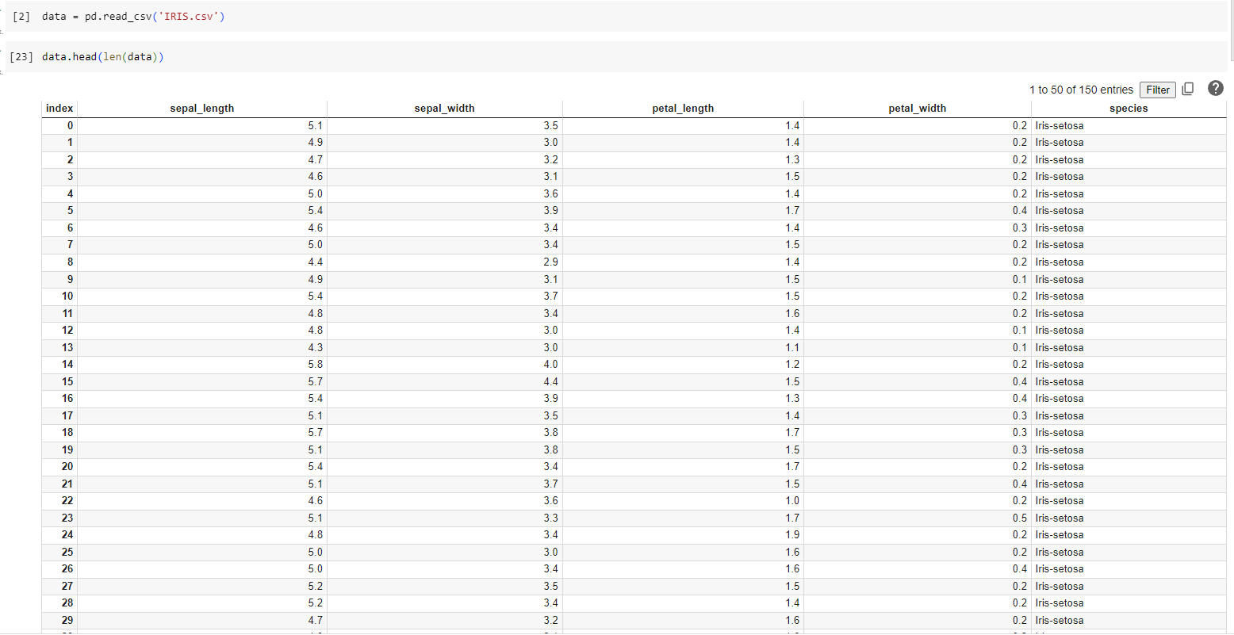 Рисунок 1 – Дата Фрейм

Раздели данные на столбцы для прогнозирования X и целевой столбец (species) y. Train – для обучения модели, test – для тестирования.

X = data.drop(columns=['species'])

y = data['species']

X_train, X_test, y_train, y_test = train_test_split(X, y, test_size=0.2, random_state=42)

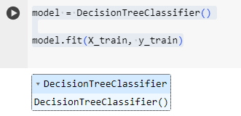

Рисунок 2 – Создали и обучили модель

Предсказали целевой столбец на основании X_test.

y_pred = model.predict(X_test)

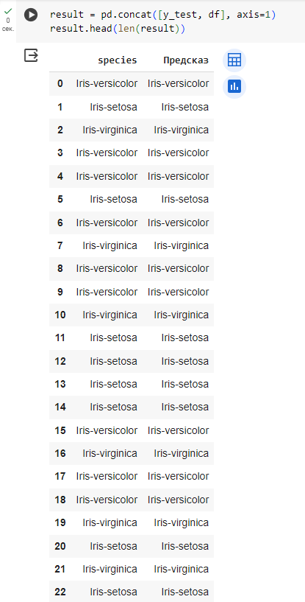

Рисунок 3 – Столбцы: истинные и прогнозированные значения

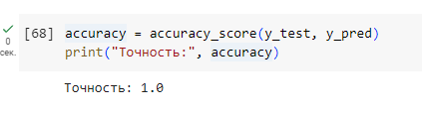

Рисунок 4 – Точность – 100%, всё верно

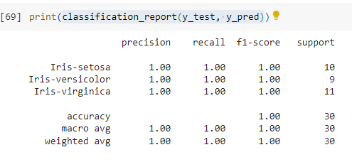

Рисунок 5 – Отчёт о классификации

Создали древо решения рис 6.

plt.figure(figsize=(20,10))

tree.plot_tree(model, fontsize=10)

plt.show()

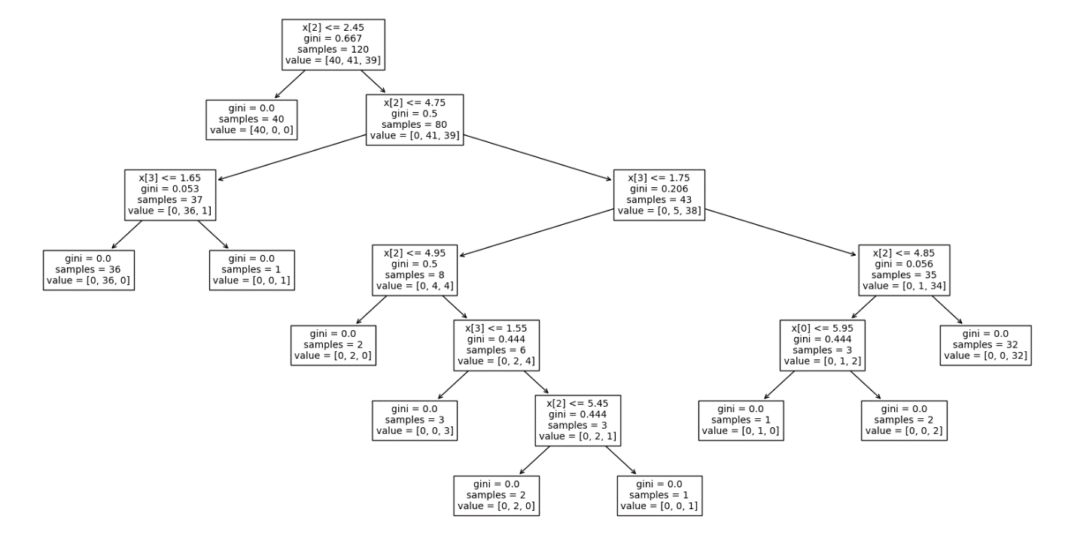

Рисунок 6 – Дерево решений

**Вывод:** научились решать задачу классификации: прогнозировать метки класса для новых данных на основе обучающего набора данных, который содержит признаки и соответствующие метки классов, а также строить дерево решений и ориентировать по нему.